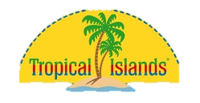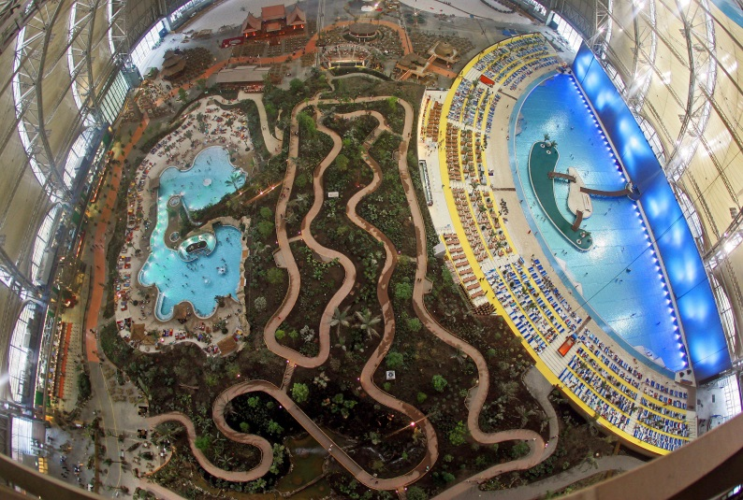**Tropical Islands**

**Wat? & Waar?:**

Tropical Islands staat 60 km ten zuiden van Berlijn en 100 km ten noorden van Dresden, vlak aan de snelweg E36 in het gebied Biesen. Het zwembad is in de stijl van de Caribean, met allerlei grappige standjes en er is een tropisch regenwoud nagemaakt met tropische planten. Het zwembad is 24/7 open.

**Tarieven & Openingstijden**

Kinderen: 19,50 euro

Volwassenen: 25,00 euro

Als je jarig bent, mag je gratis naar binnen.

Tropical Islands is 24 uur open. ( Je kunt ook ’s nachts zwemmen)

**Overnachten?**

Er zijn verschillende mogelijkheden om te overnachten. Je kunt inchecken in het hotel, een huisje huren of kamperen in tenten op de strandjes. Natuurlijk moet je hier wel extra voor betalen.

**Historie**

Vroeger was dit zwembad eigenlijk een zappelinfabriek. De zappelin die hier zo worden gemaakt is nooit afgekomen. De fabriek kwam leeg te staan en men bouwde er een zwembad in.

**Kritiek**

Voor een dagje zwemmen is het wel erg veel geld, en helaas is het eten erg zout en erg duur. Voor de glijbanen moet je extra betalen, en na twee dagen zwemmen heb je het wel gezien.

